KATA PENGANTAR
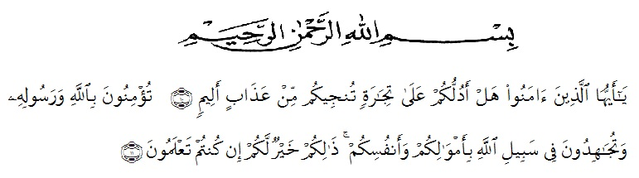
Artinya : “Hai orang-orang yang beriman, sukakah kamu aku tunjukkan suatu perniagaan yang dapat menyelamatkan kamu dari azab yang pedih ? <10>. (Yaitu) kamu beriman kepada Allah dan rasul-Nya dan berjihad di jalan Allah dengan harta dan jiwamu. Itulah yang lebih baik bagi kamu jika kamu mengetahuinya <11> (QS. As-Saff : 10-11)”.
Alhamdulillah Segala puji syukur saya panjatkan kehadirat Allah SWT, karena atas rahmat dan karunia_Nya sehingga penulis dapat menyelesaikan skripsi dengan judul “Analisis Implementasi Pelatihan Kerja pada Pabrik Kelapa Sawit Pagar Merbau PTPN II Tanjung Morawa”.
Penelitian ini bertujuan untuk menganalisis Analisis Implementasi Pelatihan Kerja pada Pabrik Kelapa Sawit Pagar Merbau PTPN II Tanjung Morawa.
Akhirnya, penulis berharap semoga skripsi ini dapat bermanfaat bagi pihak yang memerlukan. Penulis mengucapkan terima kasih kepada semua pihak yang telah memberikan masukan sehingga skripsi ini selesai. Oleh karena itu, pada bagian ini penulis ingin menyampaikan terima kasih dan penghargaan sebesar-besarnya kepada:
- Bapak H. Hardi Mulyono, SE., M.AP., selaku Rektor Universitas Muslim Nusantara Al-Washliyah Medan.
- Ibu Shita Tiara, S.E., Ak, M.Si, selaku Dekan Fakultas Ekonomi.
- Bapak Mutawaqil Billah, SE, MM., selaku Kepala Program Studi Manajemen.
- Ibu Nur’ain Harahap, S.Kom., MA., selaku Dosen Pembimbing 1 yang banyak memberikan bimbingan, arahan dan saran untuk menyelesaikan skripsi ini.
- Bapak Adrial Falahi, S.Sos., MSP, selaku Dosen Pembimbing II yang sangat banyak memberikan inspirasi, semangat, bimbingan, arahan dan saran kepada peneliti dalam menyelesaikan skripsi ini.
- Teristimewa buat keluarga peneliti Ayahanda Misrul Chairi dan Ibunda Sri Murniati Hasnah Hutapeah, Abang Eka Kurniadi, Abang Briptu Ahmad Ramadhan, Adek Techa Dian Aprilla yang telah memberikan segalanya untuk peneliti, dan atas berkat do’a dan dukungan moral dan meterial sehingga penulis mampu menyelesaikan skripsi ini yang tak luput dari perjuangan dan do’a mereka.
- Terima Kasih juga kepada Bapak Isman L Sibuea Manajer Pabrik Kelapa Sawit Pagar Merbau PTPN II Tanjung Morawa, yang telah memberikan kesempatan dapat melakukan riset.
- Kepada Teman saya terutama Faridah, Sri Utami, Dewi Permata Sari Pohan yang banyak membantu dalam menyelesaikan skripsi ini.
- Dan seluruh temen-teman seperjuangan saya 8E Jurusan Manajemen Angkatan 2015 yang membantu dalam menyelesaikan skripsi ini.
Penulis menyadari sepenuhnya bahwa skripsi ini jauh dari sempurna dan perlu pengembangan dan kajian lebih lanjut. Oleh karena itu, segala kritik dan saran yang sifatnya membangun akan penulis terima demi penyempurnaan skripsi ini dan semoga memberikan manfaat bagi orang yang membutuhkannya.

Medan, Agustus 2019
Penulis

Rizka Tri Wahyuni
NPM : 153114280

